
2020年高考物理100考点最新模拟题千题精练
第一部分 直线运动
六．加速度图象
一．选择题
1. （2019河北唐山三模）一质点在0﹣6s内竖直向上运动，其加速度a随时间t变化的关系图象如图所示，取竖直向下为加速度的正方向，重力加速度为g＝10m/s²，则下列说法正确的是（ ）
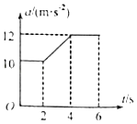
A．在0﹣2s内质点发生的位移为20m
B．在2﹣4s内质点做加速运动
C．质点的初速度不小于66m/s
D．在2﹣4s内质点速度变化量为22m/s
2. （2019河南1月质检）某质点由静止开始做加速运动的加速度一时间图象如图所示，下列说法正确的是（ ）
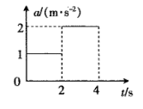
A.2s末，质点的速度大小为3 m/s B.4s末，质点的速度大小为6 m/s
C. 0〜4 s内，质点的位移大小为6 m D.0〜4 s内，质点的平均速度大小为3 m/s
3、(2019安徽安庆期中)一辆摩托车在t=0时刻由静止开始在平直的公路上行驶,其运动过程的a-t图像如图所示,根据已知信息,可知( )
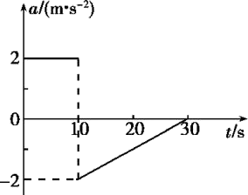
A.摩托车的最大动能
B.摩托车在30 s末的速度大小
C.在0~30 s的时间内牵引力对摩托车做的功
D.10 s末摩托车开始反向运动
4.（2019山东济南二模）质量1kg的物体从足够高处由静止开始下落，其加速度a随时间t变化的关系图象如图所示重力加速度g取10m/s²，下列说法正确的是（ ）
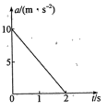
A．2s末物体所受阻力的大小为10N
B．在0~2s内，物体所受阻力随时间均匀减小
C．在0~2s内，物体的动能增大了100J
D．在0~1s内，物体所受阻力的冲量大小为2.5N·s
5.（2018吉林延边名校检测）如图所示，质量为m₁的足够长的木板B静止在光滑水平面上，其上放一质量为m₂的木块A。t＝0时刻起，给木板施加一水平恒力F，分别用a₁、a₂和v₁、v₂表示木板、木块的加速度和速度大小，图中不符合两者运动情况的是
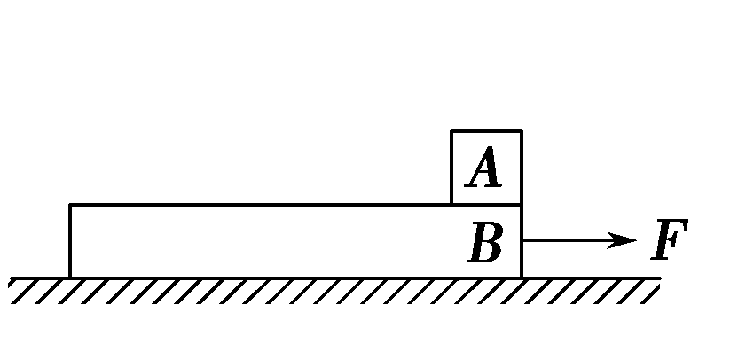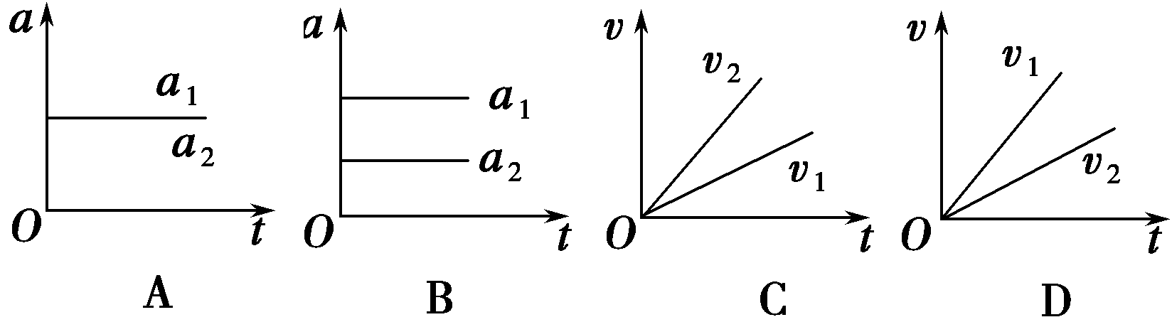
6．(2015·天津卷)(多选)P₁、P₂为相距遥远的两颗行星，距各自表面相同高度处各有一颗卫星s₁、s₂做匀速圆周运动．图中纵坐标表示行星对周围空间各处物体的引力产生的加速度a，横坐标表示物体到行星中心的距离r的平方，两条曲线分别表示P₁、P₂周围的a与r²的反比关系，它们左端点横坐标相同．则( )
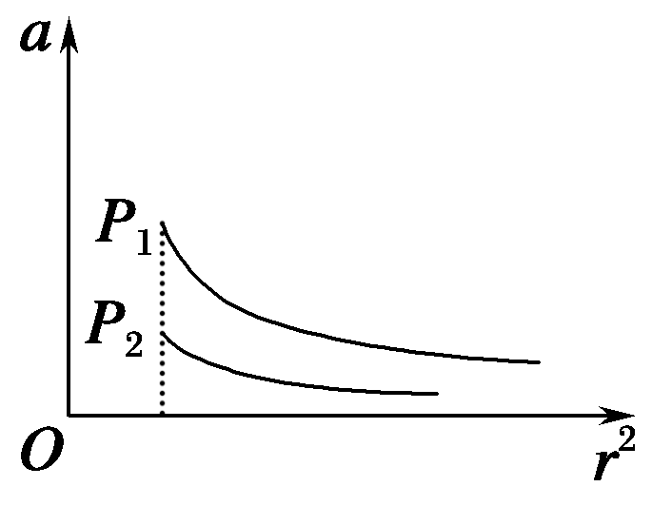
A．P₁的平均密度比P₂的大
B．P₁的“第一宇宙速度”比P₂的小
C．s₁的向心加速度比s₂的大
D．s₁的公转周期比s₂的大
7．下列给出的四组图象中，能够反映同一直线运动的是
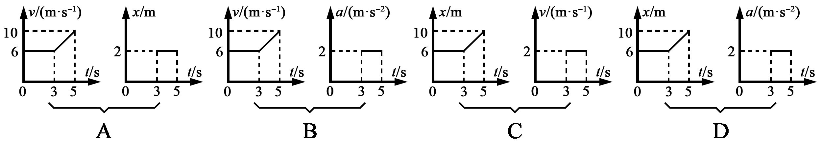
7.（2018·广东佛山联考）广州塔，昵称小蛮腰，总高度达600米，游客乘坐观光电梯大约一分钟就可以到达观光平台.若电梯简化成只受重力与绳索拉力，已知电梯在t=0时由静止开始上升，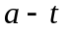 间关系如图所示．则下列相关说法正确的是（ ）
0
a/ms⁻²
t/s
1
2
-2
-1
1
4
5
55
56
59
60
A．t=4.5s时，电梯处于失重状态
B．5～55s时间内，绳索拉力最小
C．t=59.5s时，电梯处于超重状态
D．t=60s时，电梯速度恰好为0
8.（2018·河南洛阳联考）A、B两物体同时同地从静止出发做直线运动，物体的加速度与时间关系如题图所示，其中t₂=2t₁。关于两个物体的运动，下列判断正确的是（ ）
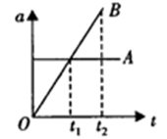
A．t₁时刻，两物体速度相同 B．t₂时刻，两物体位置相同
C．t₂时刻，两物体速度相同 D．运动过程中两物体不可能相遇
9．汽车由静止开始在平直的公路上行驶，0～60 s内汽车的加速度随时间变化的a－t图象如题图所示．则该汽车在0～60 s内的速度随时间变化的v－t图象为 （ ）
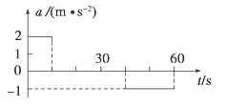
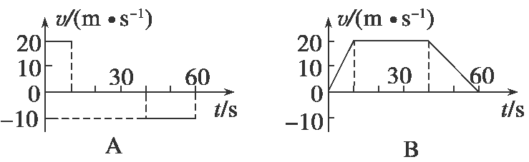
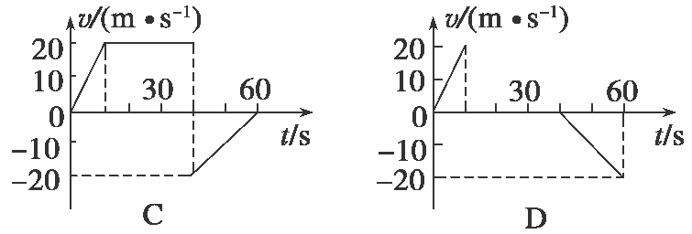
10.（2018·武汉联考）某物体从足够高处由静止开始下落，测得其加速度a随时间t变化的关系图象如图所示。已知重力加速度g=10m/s²，下列说法正确的是（ ）
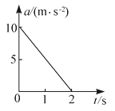
A．在0~2s内，物体所受阻力与下落的速度成正比
B．在0~2s内，物体所受阻力与下落的时间成正比
C．在0~2s内，物体下落的位移为10m
D．物体下落的最终速度为10m/s
11.(2016·洛阳联考)一物体做直线运动,其加速度随时间变化的a-t图象如图所示。下列v-t图象中,可能正确描述此物体运动的是( )
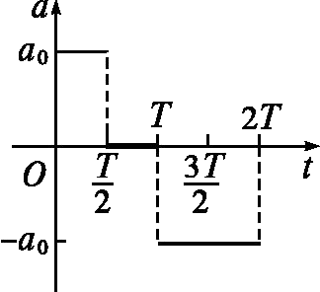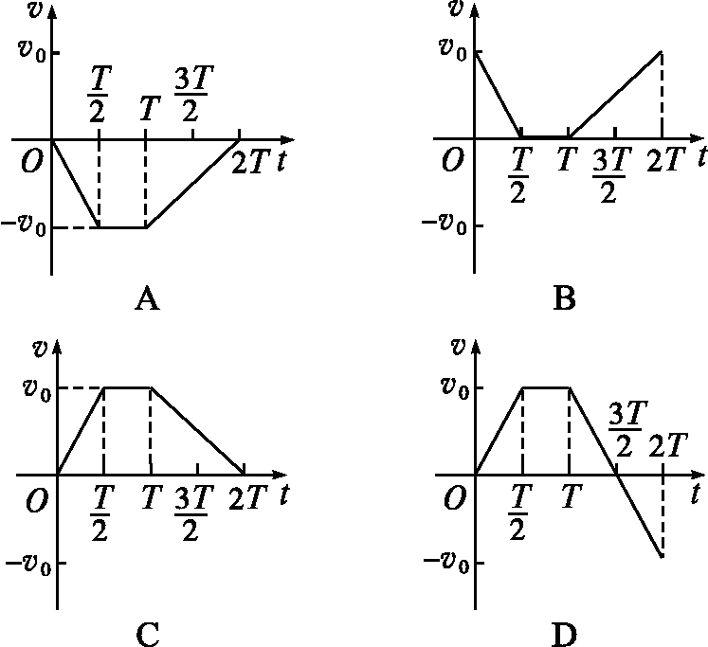
12．（2018中原名校联盟）A、B、C、D四个物体在同一条直线上做直线运动，A物体的x－t、B物体的v－t、C物体和D物体的a－t图象依次如图所示，规定水平向右为正，已知物体在t＝0时的速度均为零，且此时C物体在D物体的左边1．75m处，则（ ）
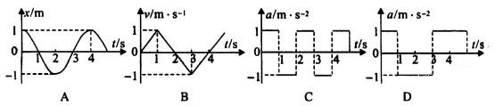
A．其中0～4s内物体运动位移最大的是B物体
B．其中0～4s内物体运动位移最大的是C物体
C．t＝2．5s时C物体追上D物体
D．t＝3．5s时C物体追上D物体
13．一质点由静止开始按如图所示的规律运动，下列说法正确的是( )
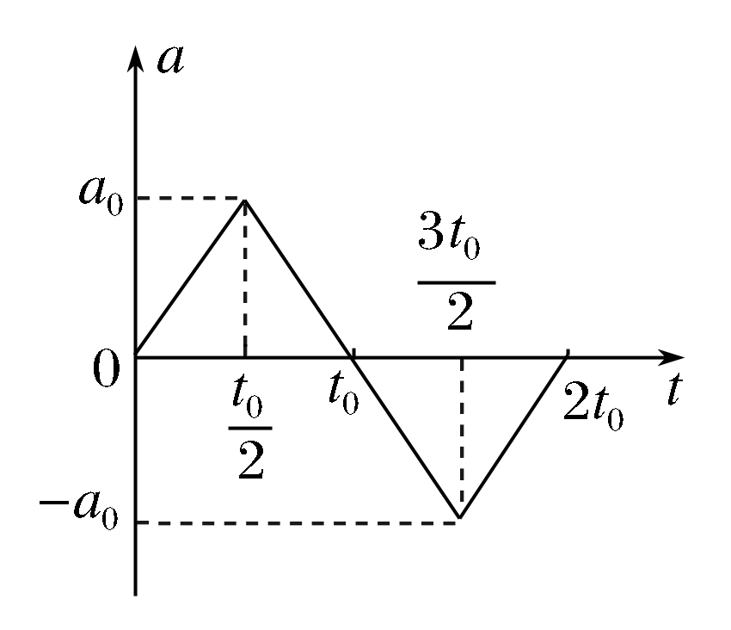
A．质点在2t₀的时间内始终沿正方向运动，且在2t₀时距离出发点最远
B．质点做往复运动，且在2t₀时回到出发点
C．质点在t₀时的速度最大，且最大的速度为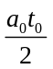
D．质点在2t₀时的速度最大，且最大的速度为a₀t₀
14. (2018重庆巴蜀中学月考)一物体由静止开始沿直线运动，其加速度随时间变化的规律如图所示。取物体开始运动的方向为正方向，则下列关于物体运动的描述正确的是（ ）
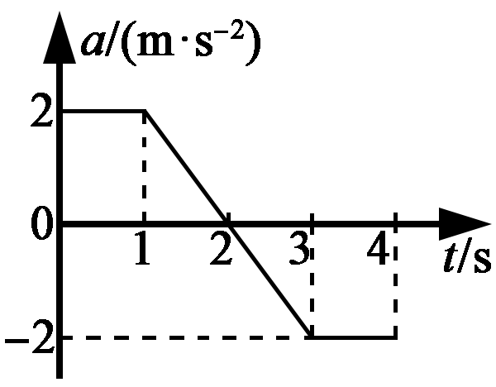
A.在1~2 s时间内，物体做减速运动
B.在t=2 s时物体的速度最大，为3 m/s
C.在1~3 s时间内，物体做匀变速直线运动
D.在0~4 s时间内，物体先沿正方向运动，后沿负方向运动
15．（2018湖北省襄阳联考）甲、乙两车从同一地点沿相同方向由静止开始做直线运动，它们运动的加速度随时间变化图象如图所示。关于两车的运动情况，下列说法正确的是
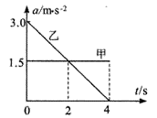
A．在0～4s内甲车做匀加速直线运动，乙车做匀减速直线运动
B．在0—2s内两车间距逐渐增大，2s～4s内两车间距逐渐减小
C．在t=2s时甲车速度为3m/s，乙车速度为4.5m/s
D．在t=4s时甲车恰好追上乙车
16.、(2018安徽安庆检测)甲、乙两车从同一地点沿相同方向由静止开始做直线运动,它们运动的加速度随时间变化的图像如图所示。关于两车的运动情况,下列说法中正确的是( )
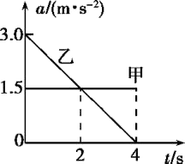
A.在0~4 s内甲车做匀加速直线运动,乙车做匀减速直线运动
B.在0~2 s内两车间距逐渐增大,2~4 s内两车间距逐渐减小
C.在t=2 s时甲车的速度为3 m/s,乙车的速度为4.5 m/s
D.在t=4 s时甲车恰好追上乙车

二．计算题
1.（2016山东联考）.高速公路上甲乙两车在同一车道上同向行驶，甲车在前，乙车在后，速度均为v₀=108km/h，距离s₀=100m，t=0时刻甲车遇紧急情况后，甲乙两车的加速度随时间变化如图所示（左图为甲，右图为乙），取运动方向为正方向．
3
a(m⋅s⁻²)
a(m⋅s⁻²)
0
9
-5
0
-10
5
9
3
t/s
t/s
（1）t=3s时甲车速度是多少？此时甲乙两车间距是多少？
（2）通过计算说明两车在0～9s内会不会相撞？
（3）上一问中如果相撞，则求出相撞时间；如果不相撞，则求第9s末两车的间距。
（4）分别作出两车的速度时间图线。
2. （2010·高考全国理综1）汽车由静止开始在平直的公路上行驶，0~60s内汽车的加速度随时间变化的图线如图1-3所示。
（1）画出汽车在0~60s内的v—t图线；
（2）求这60s内汽车行驶的路程。
